Порядок установки АКВА-СТОП

Шаг 1: Отключить стиральную/посудомоечную машину от электросети и перекрыть кран
подачи воды к агрегату.

Шаг 2: Проверить перекрытие водоснабжения, отсоединить наливной шланг от крана подачи воды к агрегату.
Примечание: следует почистить фильтры грубой очистки, проверить уплотненные кольца и при необходимости заменить на новые.

Шаг 3: Навернуть по часовой стрелке АКВА-СТОП на кран подачи воды к агрегату и подсоединить к АКВА-СТОП наливной шланг.

Шаг 4: Постепенно (!!!) открывая кран подачи воды к агрегату, установить равномерное давление до и после АКВА-СТОП!
Постепенное открытие крана необходимо выполнять только при первом пуске воды. Далее кран может перекрываться в любом режиме.

Шаг 5: Проверить отсутствие протечек в соединениях, при необходимости переподключить наливной шланг или кран подачи воды.

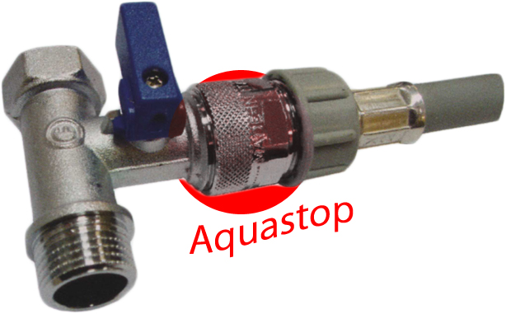

Регенерация защитной функции АКВА-СТОП

Шаг 1: Отключить стиральную/посудомоечную машину от электросети и перекрыть кран подачи воды к агрегату.

Шаг 2: Проверив перекрытие водоснабжения, отсоединить АКВА-СТОП. При этом давление выровняется и клапан регенерирует свою функцию.
Затем снова присоединить его к крану. Заменив поврежденный наливной шланг новым, присоединить его к АКВА-СТОП.

Шаг 3: Проверить отсутствие протечек в соединениях, при необходимости переподключить наливной шланг или кран подачи воды.

